ZOOMへの参加方法（PCで参加の場合）
①下記のリンクをクリックしてください。
https://zoom.us/j/775562859
すると、ブラウザが立ち上がり、ファイルがダウンロードされます。
それを起動してください。
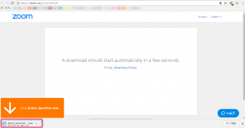
実行をクリック
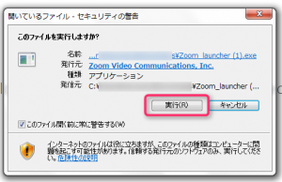
しばらく待ちます。
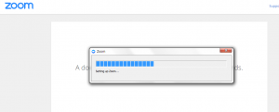
成功したら、自分の画面の表示名を任意で入力し、入室します。
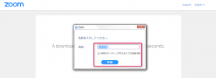
これでオンライン会議に繋がりました。
画面上部が自分、大きく移っているのが相手（ホスト）です。
コンピュータでオーディオに参加をクリック
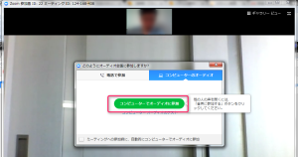
これでOKです！

